Git

Git Workflow
Git é um sistema controlador de versão para desenvolvedores trabalharem de forma colaborativa.

git init - inicializa o git, permitindo o uso de todas as ferramentas necessárias para começar as alterações da trilha feitas no projeto.

Saída: Initialized an empty git repository in /home/ccuser/workspace/sorceres-code/.git/

O Projeto Git foi criado.

Um projeto git possui três partes:

- Working Directory (Pasta de Trabalho) - Onde você faz todo o trabalho: cria, edita, deleta e organiza todos os arquivos
- Staging Area (Área Intermediária)- Onde é listada as alterações feitas no Working Directory
- Repository (Repositório) - Onde o Git guarda todas as alterações como as diferentes versões do projeto

O fluxo de trabalho do Git consiste na edição de arquivos no Working Area, adicionando-os na Staging Area e salvando as alterações no Repository.
Salvamos estas alterações com o commit.

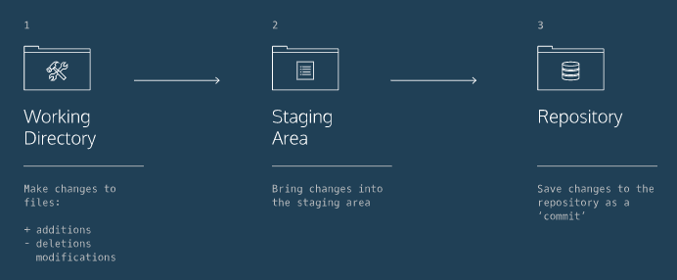
Figura 1 - Fluxo de Trabalho do Git

git status - checa o estado de alterações feitas no Working Directory.

Saída: Os arquivos em vermelho são os untracked files, que significa que o Git visualiza os arquivos, porém ainda não foram incluídos na trilha de alterações.
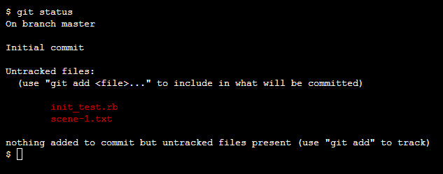
Figura 2 - Saída do comando git status

Para incluir os arquivos na trilha de alterações, track, deve-se adicioná-los para a Staging Area.

git add <filename> - adiciona os arquivos para a Staging Area.

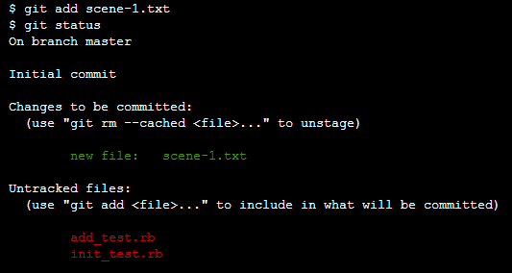
Figura 3 - Estado do arquivo scene-1.txt após ser adicionado a Staging Area

Note na Figura 3, que o arquivo scene-1.txt agora está em verde, após ser adicionado à Staging Area, indicando que está pronto para ser comitado, ou seja, ser salvo definitivamente na trilha de alterações do Repository.

Suponha que digitamos algo em uma outra linha do arquivo scene-1.txt e desde que o arquivo esteja na trilha tracked, podemos checar as diferenças entre a Working Directory e a Staging Area com a utilização do comando git diff <filename>.

git diff <filename> - checa as diferentes alterações do arquivo entre a Working Directory e a Staging Area, desde que ele esteja na trilha, ou seja, adicionado ao track.

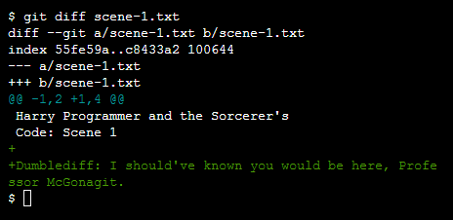
Figura 4 - Saída do comando git diff <filename>

Na Figura 4, mostra a saída do comando git diff. Perceba que o texto “Harry Programmer and the Sorcerer’s Code Code: Scene 1” indicado pela cor branca, é o texto do arquivo scene-1.txt localizado na Staging Area, enquando que o texto indicado na cor verde e marcado com sinal “+”, pertence ao arquivo da Working Directory. Pressionando a tecla “q”, sai do comando git diff.

Para incluir novas alterações do arquivo, utiliza-se o comando já citado git add <filename>. Lembrando que as alterações estão sendo incluídas da Working Directory para a Staging Area.

Um commit é o último passo do fluxo de trabalho workflow do Git. Um commit guarda permanentemente as alterações da Staging Area para dentro do Repository.

git commit - é o comando que faz o commit da Staging Area para o Repository. Porém é necessário incluir no comando a opção “-m” e uma mensagem entre aspas duplas, fazendo uma breve descrição da alteração realizada no arquivo com 50 caracteres ou menos. Por convenção padrão de commit, a descrição deve ser no tempo presente.

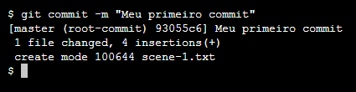
Figura 5 - Saída do comando git commit

Commits são armazenados de forma cronológica no repositório que podem ser vistos com o comando git log.

git log - exibe a lista dos commits do Repository.

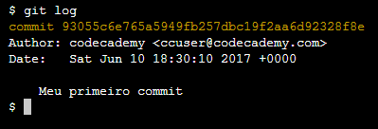
Figura 6 - Saída do comando git log

Observe a saída do comando git log na figura 6. O código em laranja possui 40 caracteres, conhecido como SHA é um código único e identificador do commit. Também é exibido o autor de quem realizou o commit, a data e hora e a mensagem de descrição.

A figura 7 a seguir, mostra os comandos básicos vistos anteriormente.

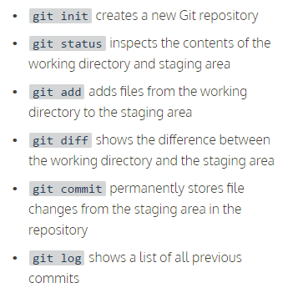
Figura 7 - Comandos Básicos do Workflow do Git

Git Backtrack
Para um maior detalhamento do último commit realizado, utilizamos o comando git show HEAD, que além de mostrar as informações básicas como quando utilizado o comando git log, mostra também as alterações realizadas no arquivo, o mesmo quando utilizamos o comando git diff quando o arquivo ainda está no Staging Area.

git show HEAD - mostra o último commit detalhadamente.

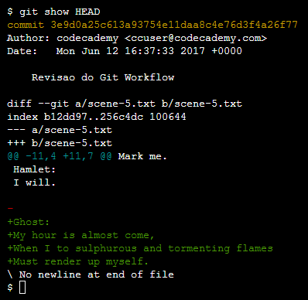
Figura 8 - Saída do comando git show HEAD

Suponha que você tenha feita alterações no código durante a Working Directory, e daí você deseja voltar atrás, ou seja, desfazer, porém não se lembra de como estava anteriormente o código. Solução, utilize o comando git checkout HEAD <filename>.
s
git checkout HEAD <filename> - descarta todas as alterações feitas na Working Directory, recarregando o código do último commit.

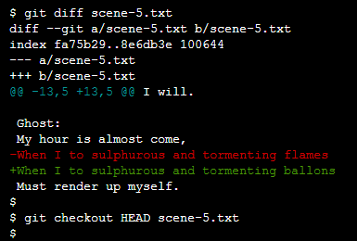
Figura 9 - Alterações feitas durante a Working Directory e o comando git checkout HEAD para desfazê-las

Um pouco mais sobre git add. É muito comum trabalhar com vários arquivos no projeto, portanto, adicionar estes arquivos da Working Directory para a Staging Area também é comum fazê-los ao mesmo tempo. O git add permite esta tarefa simplesmente adicionando os nomes do arquivo um em seguida do outro: git add <filename1> <filename2>.

Agora, imagine que acidentalmente você incluiu um arquivo na Staging Area que ainda precisa ser feita algumas alterações, não desejando que o arquivo fosse commited naquele momento. Então, existe o comando git reset HEAD <filename>, que possibilita retirar o arquivo da Staging Area, retornando para a Working Directory. Ainda sim, o arquivo é somente retirado de um local para o outro, mas continuando com as alterações, ou seja, esse não comando não descarta as alterações feitas no arquivo enquanto estava na Working Directory.

git reset HEAD <filename> - remove o arquivo da Staging Area para a Working Directory.

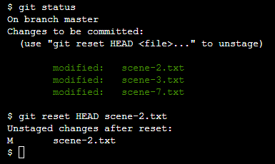
Figura 10 - Saída do comando git reset HEAD

Observe a letra M de “modification” na saída do comando git reset HEAD, significa que há alterações no arquivo.

Imagine que após alguns commits você percebe que o projeto está no rumo errado, então o jeito seria retornar para o ponto onde ele se desviou. Sim, isso é possível com o comando git reset SHA. SHA é aquele código único identificador citado anteriormente, mas no comando, não é necessário digitar o código SHA inteiro, somente os 7 primeiros caracteres.

git reset SHA - retorna o código para um commit anterior.

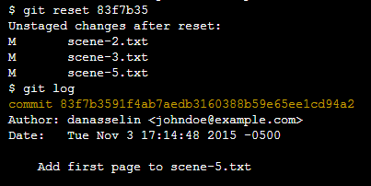
Figura 11 - Verificando o último commit após o comando git reset SHA

Note que após o uso do comando commit reset SHA, os demais commits posteriores não existem mais, e ainda, novamente, mostra que há alterações pendentes nos arquivos, indicadas pela letra M.

Para melhor entendimento do comando git reset SHA observe a figura 12 abaixo.

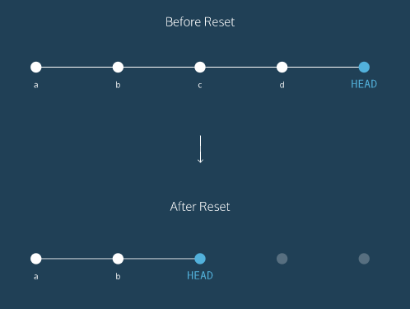
Figura 12 - Gráfico que representa o ANTES e o DEPOIS do comando git reset SHA

Git Branching
Branches são ramificações do projeto que são independentes da ramificação principal, ou master, como é conhecida. Elas servem para que possam fazer experimentos de versões diferentes do projeto, para trabalhar em pontos específicos, deixar “redondo”, e então, fazer um “merge” com a branch master quando concluído.

Use o comando git branch para visualizar todas as branches do projeto e saber em qual delas você está trabalhando indicada pelo sinal * asterisco.

git branch - mostra todas as branches o projeto.

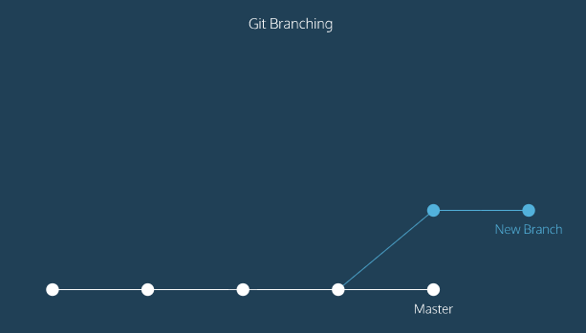
Figura 13 - Demonstrando branches do projeto

No gráfico acima, figura 13, os pontos são os commits, perceba a nova branch criada e inclusive os commits dela as quais a branch Master não possui.

Criamos uma nova branch com o comando git branch <nome>. O nome não deve conter espaços e deve ser um nome adequado que represente o propósito dela.

git branch <name> - cria uma branch do projeto.

Para alternar entre as branches, use o comando git checkout <nome_da_branch>. Após alternar para a branch deseja, ela estará disponível para receber commits, deixando a branch master intacta.

git checkout <nome_da_branch> - alterna entre as branches.

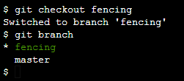
Figura 14 - Alternando entre as branches

Observe o asterisco, na figura 14 acima, indicando a branch ativa, após a alternância da master com o comando git checkout <nome_da_branch>.

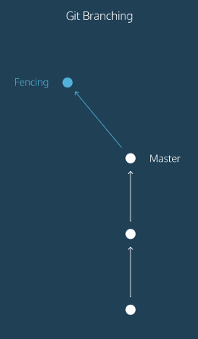
Figura 15 - Gráfico representa o momento da criação da branch de nome Fencing

Quando criamos uma branch, ela trás junto todo o histórico de commits, ou seja, possui todos os commits realizados na master até o momento da criação dela.

Quando quiser incluir todas as mudanças feitas na branch secundária para a master, basta mesclar utilizando o comando git merge <nome_da_branch_secundaria>.

git merge <nome_da_branch_secundaria> - mescla todo o trabalho realizado na branch secundaria com a master.

Tenha em mente que ao mesclar:

- a branch master está sendo atualizada “update” com as alterações feitas na branch secundária
- a branch secundária é a doadora, desde que forneça alguma alteração
- a branch master é a receptora, desde que aceite as alterações

Outro ponto importante, que para atualizar a branch master, primeiro deve-se alternar entre as branches para a master, e então realizar a mescla com o comando git merge.

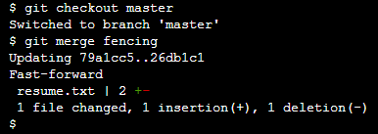
Figura 16 - Realizando o git merge e sua saída
Na figura 16, na saída do comando git merge, há a menção “Fast-foward”, isso significa que o Git reconhece que a branch da qual a master foi atualizada, possui o commit mais recente.

Porém se houver algum conflito, merge conflict, significa que a branch master possuia novos commits desconhecidos pela branch secundária, sendo assim, o Git não sabe o que atualizar, perguntando a nós qual das alterações deverá ser mantida.

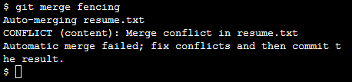
Figura 17 - Conflito ao mesclar a branch secundária com a master

Na figura 17, é mostrado a saída do merge com o conflito citado anteriormente. Devemos resolver o conflito no editor e depois realizar um novo commit.

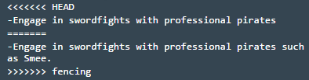
Figura 18 - Conflito encontrado pelo Git ao mesclar

Note, na figura 18, as marcas indicadas por HEAD pertence a versão master e após “======” pertence a branch secundária, no caso, fencing. Devemos apagar as marcas e toda alteração que não desejamos. Após a edição do arquivo, deve-se incluir o arquivo na Staging Area e realizar novamente o commit com a mensagem “Conflito do merge resolvido”, por exemplo.

Trabalhar com branches, significa “criar uma branch para um determinado fim”. Após a branch ter servido o seu propósito, e ter sido integrada à master com o merge, podemos então deletá-la. Para isso, utilizamos o comando git branch -d <nome_da_branch>.

git branch -d <nome_da_branch> - deleta a branch.

Git Teamwork
Quando criamos um repositório Git e queremos utilizá-lo remotamente precisamos cloná-lo. Para isso, utilizamos o comando git clone <remote_location> <clone_name>.

O parâmetro remote_location conta ao Git onde encontramos o repositório remotamente, que pode ser um endereço web, de uma rede compartilhada ou um caminho de arquivo local como /Users/Alguem/Documents/pastaGit, por exemplo.

O parâmetro clone_name é o nome que você dá ao diretório, o qual o Git irá clonar o repositório, ou seja, o nome do seu repositório clone.

git clone <remote_location> <clone_name> - clona um repositório remoto.

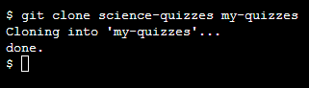
Figura 19 - Saída do comando git clone

Na figura 19 acima, mostra a clonagem de um projeto “science-quizzes” em um repositório remoto para o seu repositório local, no caso “my-quizzes”.

Todo o commit feito no repositório local, não interfere no repositório remoto, comumente referido de origin.

Também é possível ver a lista dos projetos Git remotos com o comando git remote -v, mas para isso, primeiro deve-se entrar na pasta do projeto clonado, utilizando o comando cd de linha de comando.

git remote -v - lista os projetos remotos.

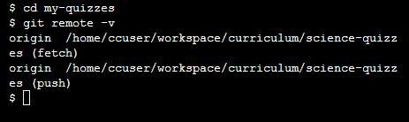
Figura 20 - Saída do comando git remote -v

Na figura 20, com o comando git remote -v, é mostrada a lista remota origin e a local. O Git automaticamente nomeia a lista remota como origin, referenciando a origem do repositório, no entanto, é possível alterar o nome seguramente.

Nesse meio tempo, suponha que houve alguma alteração no repositório remoto, tornando o seu repositório clone local desatualizado. Sem problemas, o comando git fetch baixa as alterações para a sua cópia local, mas não significa que estas alterações foram mescladas, apenas baixaram para dentro, do que chamamos de remote branch.

git fetch - baixa as atualizações do repositório remoto.

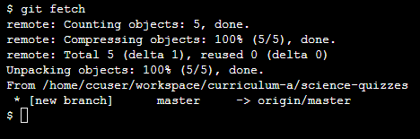
Figura 21 - Saída do comando git fetch

Na figura 21, mostra a saída do comando git fetch. As atualizações, os commits, do repositório remoto foram obtidas e baixadas para uma branch (origin/master) do repositório local (master).

Agora, finalmente, mesclamos as atualizações baixadas para a branch origin/master com a nossa branch principal, master, como já visto anteriormente sobre a mescla de branches.
O workflow, fluxo de trabalho colaborativo do Git, funciona basicamente na seguinte ordem:

- Fetch and Merge, obtenha e mescle as alterações remotas
- Crie uma branch de trabalho em um nova característica feature do projeto
- Desenvolva a característica na sua branch e faça o commit do seu trabalho
- Fetch and Merge, obtenha e mescle as alterações remotas novamente, apenas para verificar se houve novos commits, enquanto você trabalhava.
- Push, envie a sua branch para o repositório remoto para a revisão

No item 5 da lista acima, a palavra push, refere-se ao compartilhamento das suas alterações no repositório local, para o repositório remoto, origin. Para isso, após o commit da sua branch local de trabalho, utilize o comando git push origin <nome_da_sua_branch>. Do repositório remoto, será possível rever a sua branch, as suas alterações, e mesclar o seu trabalho dentro da branch master, fazendo parte da versão definitiva do projeto.

git push origin <nome_da_sua_branch> - envia as alterações, os commits, da sua branch local para o repositório remoto para análise de aceitação.

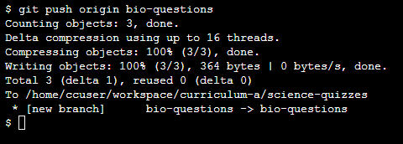
Figura 22 - Saída do comando git push

Na figura 22, mostra o envio local para o remoto

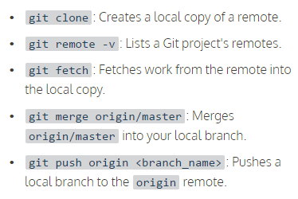
Figura 23 - Fluxo Básico de trabalho colaborativo do Git

Os projetos Git são gerenciados normalmente no Github, um website que hospeda projetos Git para milhões de usuários. Com o Github é possível acessar os seus projetos de qualquer lugar do mundo usando o fluxo de trabalho básico visto aqui.

Fonte: Codecademy.com - Learn Git

